**COLEGIO MAGISTER RANCAGUA**

**Asignatura :** Lengua y Literatura

**Docente :** Sr. Juan Francisco Rubio Díaz

**Correo y Wsp :** [**juan.rubio@colegiomagister.cl**](mailto:juan.rubio@colegiomagister.cl) **+56949950942**

**Nivel :** Tercer año Medio

**DIÁLOGO: LITERATURA Y EFECTO ESTÉTICO**

**GUÍA DE EJERCICIOS**

|  |  |  |
| --- | --- | --- |
| Nombre: | Curso: | Recepción: |

|  |
| --- |
| **OBJETIVOS:**  -Formular interpretaciones surgidas de sus análisis literarios considerando los recursos literarios.  -Reflexionar sobre el efecto estético de las obras leídas. Evaluar cómo los recursos y técnicas de la obra influyen en el efecto estético.  -Producir textos coherentes y cohesionados, para comunicar sus análisis e interpretaciones textuales.  **INSTRUCCIONES:**  -Lee los textos que se encuentran en la guía y sigue las instrucciones especificadas de cada ítem.  -Realiza la Guía de Ejercicios **en formato Word**.  -Si posees dudas del contenido, puedes dirigirte al correo o al Wsp que se encuentra adjunto en la parte superior del documento.  -La actividad completa deberá ser enviada en formato Word **hasta el día lunes 06 de julio al siguiente correo** [**juan.rubio@colegiomagister.cl**](mailto:juan.rubio@colegiomagister.cl) **.**  -El nombre del archivo debe señalar lo siguiente: en mayúscula escribir GUÍA (NOMBRE DE ESTUDIANTE) __(ASIGNATURA) __ (CURSO); ej.: GUÍA JUANITOPEREZ__ LENGUA Y LITERATURA __3A. |

**LITERATURA CONTEMPORÁNEA**

|  |  |
| --- | --- |
| Revista Capital | [Archivo] Nicanor Parra propone el terrorismo global | **Nicanor Parra (1914-2018)**  Uno de los más destacados poetas de Latinoamérica y del mundo.  Nació en San Fabián de Alico, cerca de Chillán.  Estudió Matemática y Física e impartió clases en distintos liceos de Santiago y en la Universidad de Chile. |
| **¿Qué es una antipoesía?**  En 1954, Nicanor Parra publica Poemas y Antipoemas, obra en la que acuña el término de antipoesía para referirse a su creación, en la que utiliza un lenguaje cotidiano, evitando la solemnidad de la poesía tradicional e incorporado el humor y la ironía.  “El antipoeta se concede a sí mismo el derecho a decirlo todo, sin cuidarse para nada de las posibles consecuencias”. El objetivo de esta es “hacer saltar a papirotazos los cimientos apolillados de las instituciones caducas y anquilosadas”. |

**ACTIVIDAD**

**Lee los siguientes textos y responde las preguntas que se señalan a continuación.**

**Texto 1:**

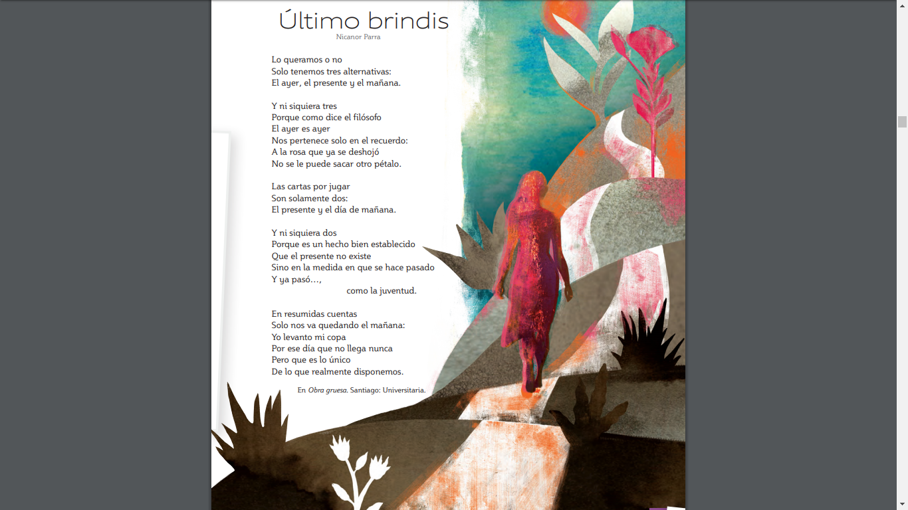

**PARTE I. LOCALIZAR INFORMACIÓN**

**1.-Completa la siguiente tabla con la información que allí se solicita:**

|  |  |  |  |
| --- | --- | --- | --- |
| **Emisor**: | **Autor**: | **Época**: | **Siglo**: |
| **Tipo de texto (3)**: | (Literario/No literario) | (Argumentativo-normativo-publictario-expositivo-narrativo-dramático-lírico) |  |
| **Idea central**: | **Propósito**: | **Mensaje**: | **Fuente**: |
| **Tópico literario** *(justifique)*: | | **Tipo de mundo** *(justifique)*: | |

**PARTE II. COMPRENSIÓN LECTORA.**

**2. ¿A quién apela el hablante lírico?**

|  |
| --- |
|  |

**3. ¿Con qué actitud se refiere al futuro?**

|  |
| --- |
|  |

**4.Explica las razones que da el hablante de “Último brindis” para decir que sólo disponemos del mañana.**

|  |
| --- |
|  |

**5.Explica la analogía del ayer con la rosa: “***A la rosa que ya se deshojó / no se le puede sacar otro pétalo***”.**

|  |
| --- |
|  |

**6. ¿Qué piensas que quiere comunicar Nicanor Parra al asociar su poema con un “último brindis”?**

|  |
| --- |
|  |

**7. ¿De qué manera se aprecia la “antipoesía parriana” en el tratamiento de este tópico** *(Relacionado al tiempo)***?**

|  |
| --- |
|  |

**8.- ¿Cuál es tu percepción del tema? ¿Compartes lo que indica el autor en su obra? Justifica tu respuesta.**

|  |
| --- |
|  |

**PARTE III. INTERPRETACIÓN**

**9.-Explique los siguientes versos con tus palabras.**

|  |  |
| --- | --- |
| ***Frase*** | ***Explicación*** |
| “*y ni siquiera tres*  *Porque como dice el filósofo*  *El ayer es ayer*”. |  |
| “*el presente no existe*  *Sino en la medida en que se hace pasado*” |  |
| “*Yo levanto mi copa*  *Por ese día que no llega nunca*” |  |

**Texto 2:**

|  |
| --- |
| “*Los delincuentes modernos*  *están autorizados para concurrir diariamente*  *a parques y jardines.*  *provistos de poderosos anteojos y de relojes de bolsillo*  *entran a saco en los quioscos favorecidos por la muerte*  *e instalan sus laboratorios entre los rosales en flor.*  *Desde allí controlan a fotógrafos y mendigos que deambulan por los alrededores*  *procurando levantar un pequeño templo a la miseria*  *y si se presenta la oportunidad llegan a poseer a un lustrabotas melancólico.*  *La policía atemorizada huye de estos monstruos*  *en dirección del centro de la ciudad*  *en donde estallan los grandes incendios de fines de año*  *y un valiente encapuchado pone manos arriba a dos madres de la caridad*. (…)”  (Nicanor Parra, “Vicios del mundo moderno”) |

**PARTE IV. SELECCIÓN.** Marca con un color distinto la alternativa correcta.

**10.- ¿A qué problemática social hace referencia el texto?**

a) La delincuencia.

b) Las desigualdades sociales.

c)La corrupción.

d)El descontrol de la policía.

**11.- “***Los delincuentes modernos /están autorizados para concurrir diariamente / a parques y jardines. / provistos de poderosos anteojos y de relojes de bolsillo***”, ¿a qué hacen referencia estos versos?**

a) A los derechos que poseen los delincuentes.

b) Las autoridades apoyan las acciones de los delincuentes.

c) Los empresarios y sus accesorios lujosos.

d) B y C.

**12.-¿Qué opina el emisor de las autoridades?**

a) Luchan contra todas las desigualdades sociales.

b) Son permisivos y corruptos.

c) Protegen a un grupo dentro de los poderosos.

d) Luchan contra los encapuchados y policías.

**13.-De acuerdo al texto, ¿qué realiza la policía?**

a) Obedece a los delincuentes en sacos.

b) Reprimen al pueblo descontento e inocente.

c) Utilizan la violencia por temor.

d) Todas las anteriores.

**14.-La finalidad del texto es:**

a) Demostrar la realidad que vive el emisor.

b) Reflexionar del funcionamiento de la sociedad.

c)Expresar su respecto a las autoridades.

d)Relatar acontecimientos verosímiles.

**15.- ¿Cuál es el sinónimo que mejor reemplaza el término “***melancólico***”?**

a) nostálgico

b) morriña

c) sombrío

d) solitario